Государственное бюджетное общеобразовательное учреждение

Школа 444

Проект  
“Устройство для безопасной транспортировки животных”

Разработала команда “БПЛА”  
10 “Т” класса  
  
Руководитель  
Синельникова Тамара Антоновна

Введение:  
Путешествия с животными становятся всё более популярными. Многие перевозчики смягчают условия для перевозки животных. Обеспечивается безопасность и комфорт для животного.

Цель:  
Разработать устройства которые позволят увеличить комфорт и безопасность животных в путешествиях, которые могут быть использованы в любом виде транспорта.

Актуальность:  
В СМИ до сих пор оглашаются случаи смертей домашних любимцев преимущественно на борту самолетов, и то не все. Официальной статистики о смертности животных при перевозках нет, что может означать факт сокрытия печальной действительности, которая бы могла обрушить рейтинг транспортных перевозчиков.

Эффективность:  
Мы решим проблемы высокой смертности животных во время перевозки в транспорте и лишим хозяев страха путешествовать с питомцами на самолете и не только. Мы считаем, что наш проект станет востребован среди перевозчиков и пассажиров.

Задачи:  
Получить данные о каждом виде животного, какие условия им нужны для комфортного путешествия.  
С учётом этих данных разработать универсальную переноску, которую можно будет настроить для любых целей.  
Разработать электронную часть этой переноски.  
Разработать дизайн и точную 3D-модель переноски.  
Сформировать рынок подобных устройств.

Конкуренты и их анализ:  
В сентябре 2020 не состоялся проект “Here as Here”, имевший аналогичную цель. Значит конкуренции на рынке нет, но нам необходимо учесть причины провала того проекта.  
Мы готовы предлагать наш продукт перевозчикам и владельцам животных.

Статистика:  
В России официальная статистика отсутствует.  
Поэтому мы спросили людей о том считают ли они смертность животных на бортах самолетов проблемой.  
Мы опросили 174 человека, задав им вопросы “Есть ли у вас домашний питомец?” и “Считаете ли вы проблемой смертность животных при перевозках?”

130 человек посчитало что смертность животных - проблема.  
44 человека посчитало что смертность животных - не проблема.

80 человек имеют домашних животных и считают проблемой их смертность при перелётах.  
24 человека имеют домашних животных, но не считают проблемой их смертность при перелётах.  
20 человек не имеют домашних животных и не считают проблемой их смертность при перелётах.  
50 человек не имеют домашних животных, но считают проблемой их смертность при перелётах.

Прогноз:

Статистика смертности животных в станет более благоприятной, мы исключим потенциальные случаи смерти или травматизма животных, повысив уверенность владельцев в том, что их питомцы окажутся в целостности и сохранности.

Мы опросили 64 человека, задав им вопросы “Путешествовали ли вы с животными?” и “Готовы ли вы при наличии специального оборудования путешествовать со своими животными?”. Среди опрошенных оказались

25 человек ответили, что они путешествовали с животными.  
36 человек ответили, что они не путешествовали с животными.

48 человек ответили, что они готовы путешествовать с животными с использованием специального оборудования.  
13 человек ответили, что они не готовы путешествовать с животными с использованием специального оборудования.

Масштабируемость:  
Наши устройства могут быть использованы не только для перевозок животных в любом виде транспорта.

Наше решение:  
Создать переноску с системами, которые обеспечат комфорт и безопасность для животного во время поездки.

Конструкция переноски:  
Дно представляет из себя полый прямоугольный параллелепипед высотой 200 мм со стенками толщиной 50 мм с вырезом снизу для подстилки. Верхняя часть дна имеет крепление для верхней части переноски. Низ дна имеет крепления под съёмные колёса.  
Верхняя часть крепится к нижней с помощью защёлок и болтов. Вверху предусмотрены отсеки под электронику, которая будет отвечать за климат-контроль переноски, под аптечку и под колёса.  
Ручка крепится к верхней части переноски на петли и складывается в пространство вокруг отсеков.  
Дверь переноски крепится к верхней и нижней частям штырьками таким образом, чтобы эти штырьки были ось вращения двери. Также для двери предусмотрен замок, прикреплённый в верхней части чтобы надёжно держать дверь закрытой.  
Колёса могут свободно вращаться по горизонтальной плоскости и свободно крутиться вокруг оси вращения.

Для управление электронной части используется плата с микроконтроллером Arduino Nano.  
Arduino - это…  
Версия Nano нужна нам, потому что…  
Оборудование микроклимата:   
Датчик DHT-11 для измерения температуры и влажности.  
Датчик MQ-135 для измерения CO2.  
Экран LiquidCrystal для вывода данных.  
3 кнопки для ввода данных.

Взаимодействие с пользователем:  
Пользователь при получении клетки должен настроить породу своего питомца, для этого есть 2 кнопки, после настройки программа сама подстроится под животного. Зарядить аккумулятор, во время использования действия со стороны пользователя не нужны, клетка будет поддерживать температуру (с помощью эффекта Пельтье), уровень O2

Программа:  
Написана на Arduino IDE так как предназначена для Arduino.

#include "DHT.h"

#define DHTPIN 2 // Тот самый номер пина DHT 11

#include <Wire.h>

#include <LiquidCrystal_I2C.h>

LiquidCrystal_I2C lcd(0x27, 16, 2);

int gasValue;

DHT dht(DHTPIN, DHT11);

void setup() {

dht.begin();

lcd.init();

lcd.backlight(); // Включаем подсветку дисплея

lcd.setCursor(0, 0);

lcd.print("CO2");

lcd.setCursor(0, 1);

lcd.print("Hum");

lcd.setCursor(8, 1);

lcd.print("Tem");

}

void loop() {

delay(2000); // 2 секунды задержки

int h = dht.readHumidity(); //Измеряем влажность

int t = dht.readTemperature(); //Измеряем температуру

gasValue = analogRead(A0);

lcd.setCursor(4, 1);

lcd.print(" ");

lcd.setCursor(4, 1);

lcd.print(h);

lcd.setCursor(12, 1);

lcd.print(" ");

lcd.setCursor(12, 1);

lcd.print(t);

lcd.setCursor(4, 0);

lcd.print(" ");

lcd.setCursor(4, 0);

lcd.print(gasValue);

}

На данный момент: выполняет считывание данных с датчиков и выводит их на экран.

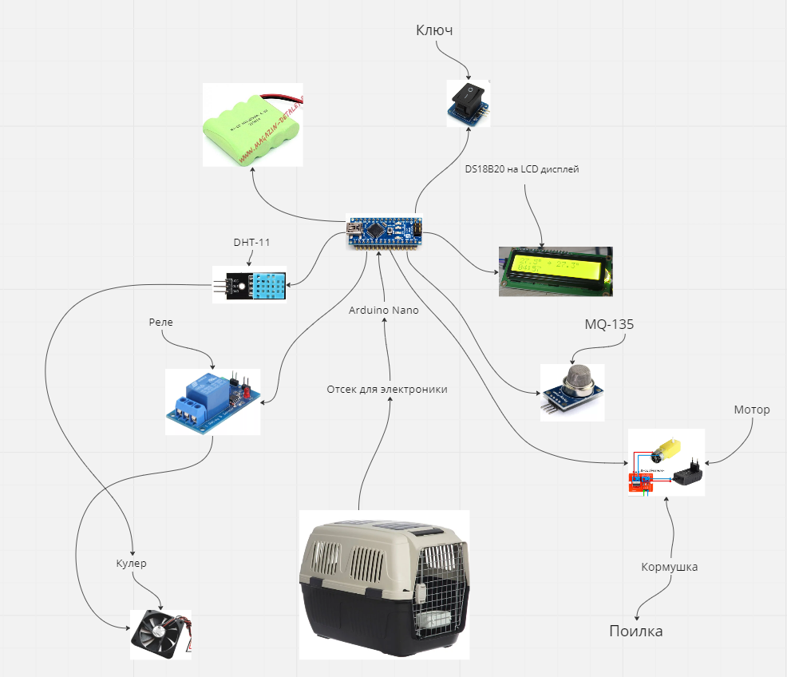

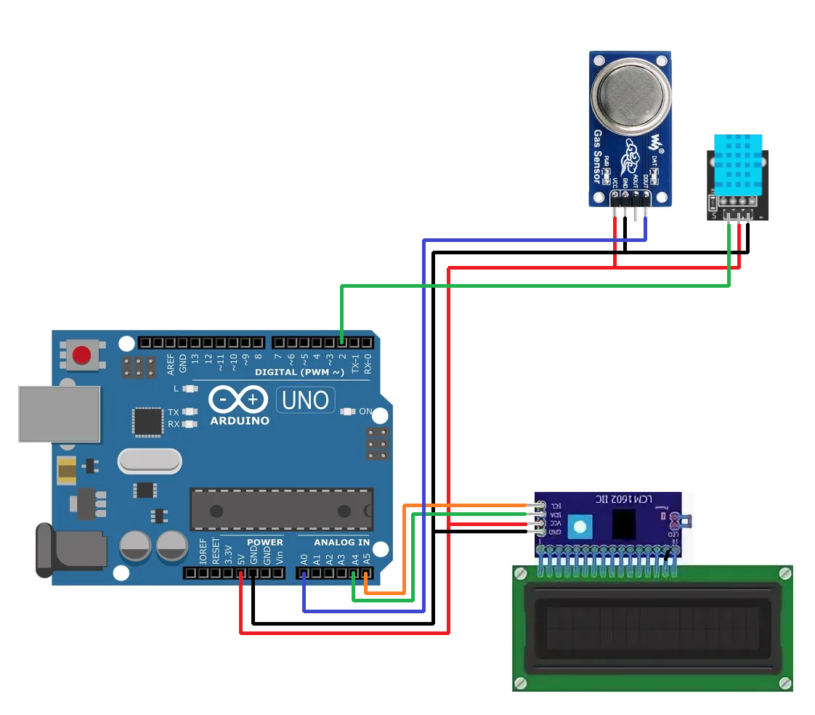

3D-модель, сборка:

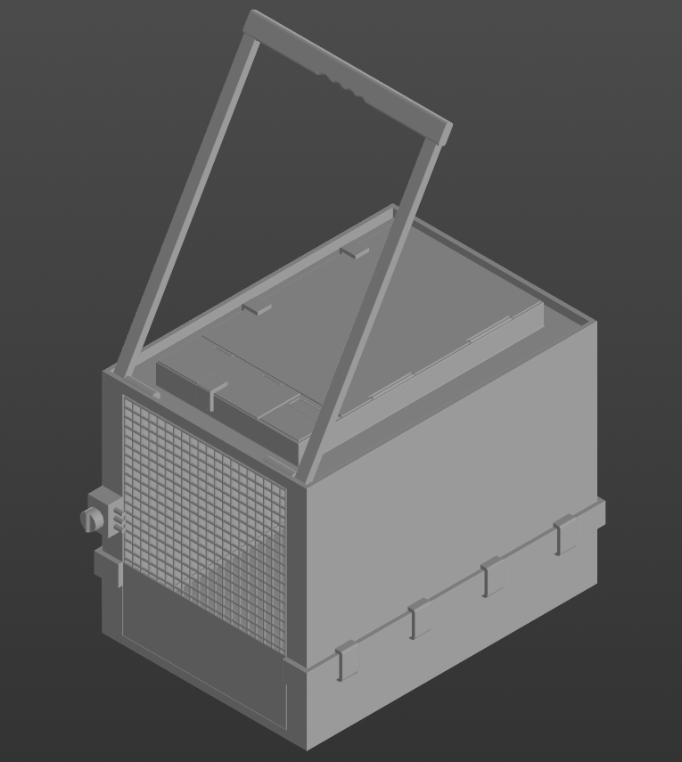 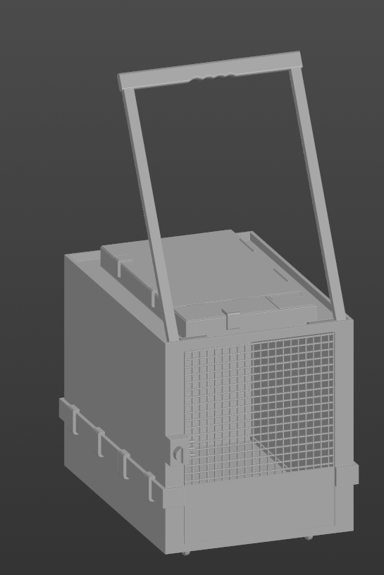

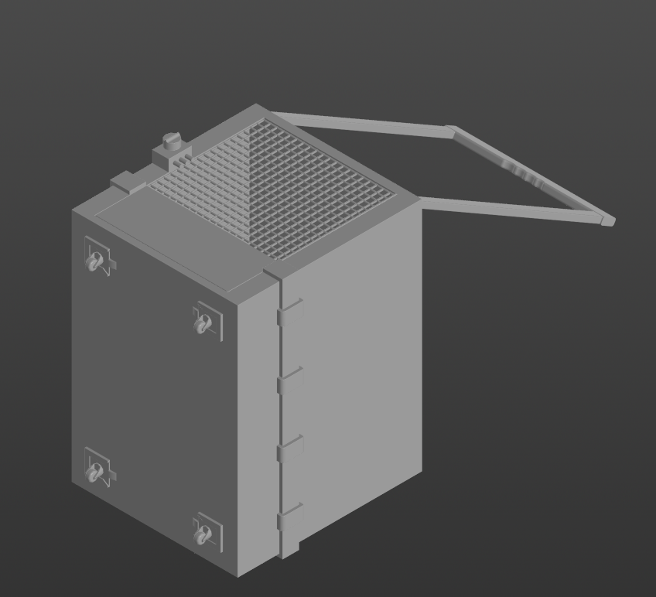

Детали:

Низ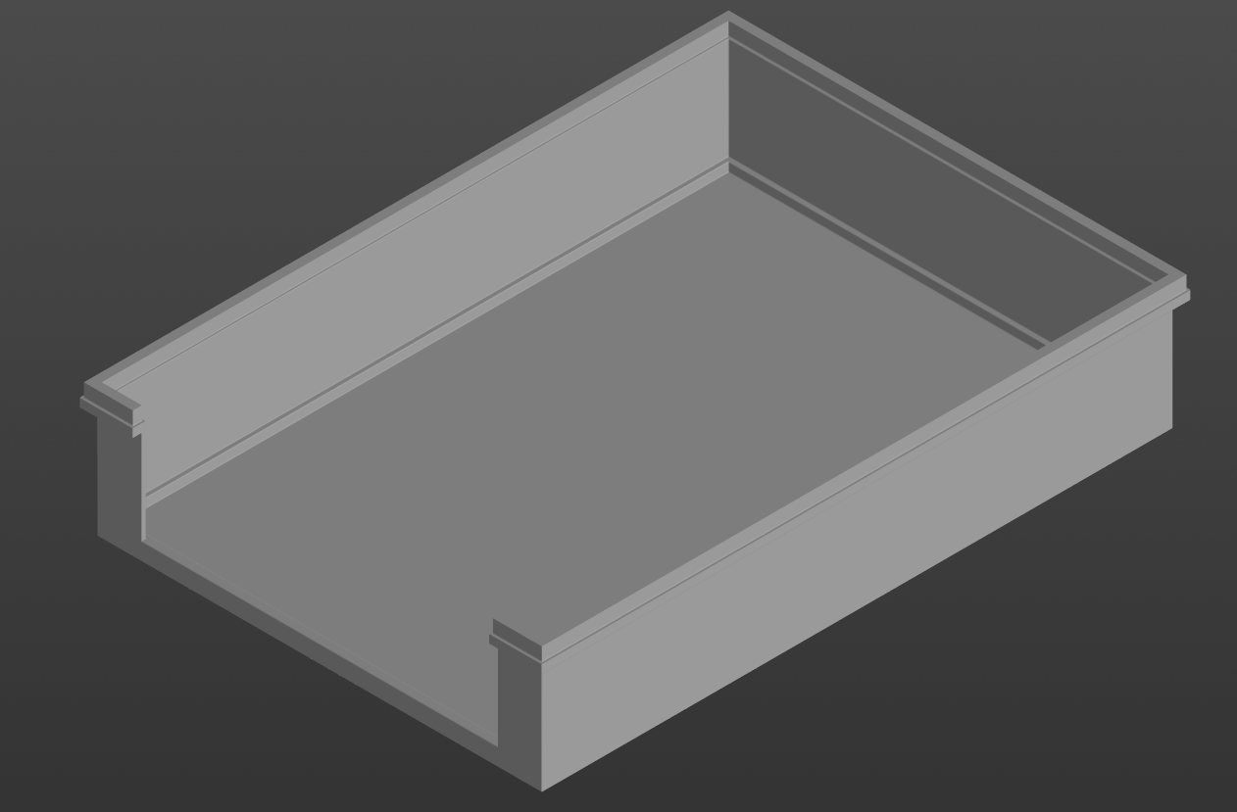

Вверх

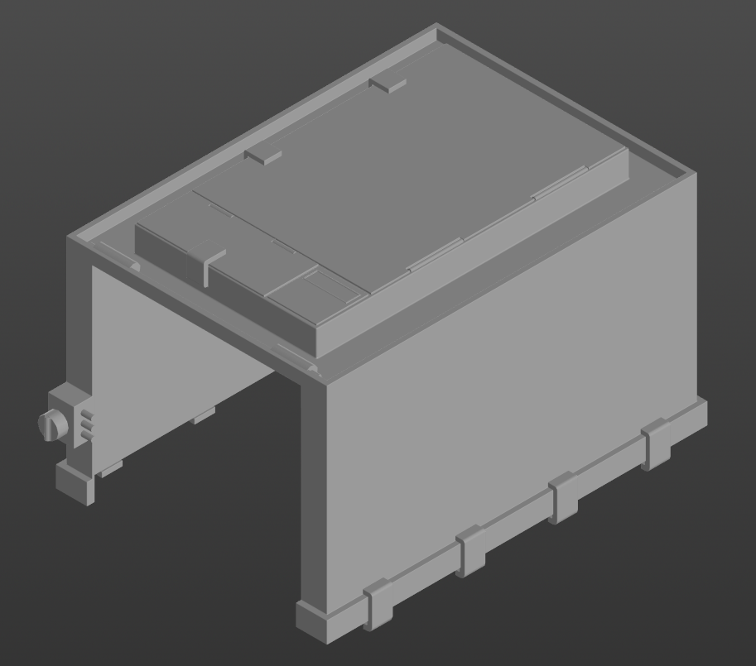  
  
Колесо  
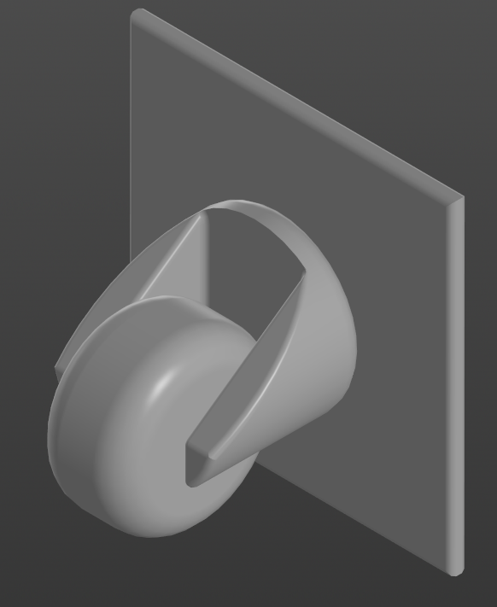  
Дверь  
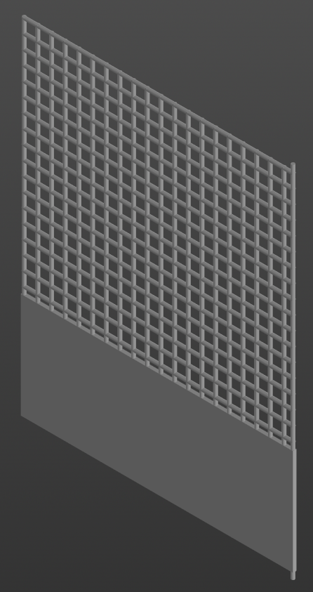

Ручка  


Ссылка на наш GitHub:  
https://github.com/ognevnydemon/Safe-animal-transportation